ユニコン英語表現１「表現活動シート」の使い方

文英堂版教科書UNICORN English Expression 1教授資料の別冊②「表現活動シート」は，コミュニカティブな活動を通して，教科書に出てきた表現や文法項目を身につける活動を目的としたものです．各課「表現活動シート(A)」と「表現活動シート(B)」の２種類用意されており，それぞれに音声を用いたさまざまな活動を盛り込んでいます．また，ALTなどとの授業においても単に音声を聞くだけではなく，発話や対話，さらには英語でのプレゼンテーションが展開できる構成となっており，発信型の活動ができる教材となっています．

構成
表現活動シート(A)は，以下の構成になっています．
1. Topic Phrases
2. Ａ 英語の音声（ナレーション）を聞いて，聞き取れた語句を書き取る．
3. Ｂ 英語の音声（対話）を聞いて，英語の質問に英語で答える．
4. Ｃ 絵や写真を見て，Ｂで聞いた英語を参考にして，自分で対話文や説明，解説文を作ってみる．

表現活動シート(B)は，以下の構成になっています．
1. Topic Phrases
2. Ａ まとまった量の英語を聞いて，その内容に関する質問に答える．
3. Ｂ ALTの先生あるいは外国の方が，英語で質問し，その質問に英語で答える．
4. Ｃ あるテーマや内容について，関連する写真や絵を用いて英語でレポートする．

活動例
LESSON 11 TOWNを例にとって具体的な利用法をみていきます．

＜表現活動シートＡ＞
①この課の話題は「街」です．まず対話文を聞く前に，対話文の一部をディクテーションします．
（例）The town is very different ( ) ( ).

②次に，話題に関する対話文を聞きます．ここでは，ある街の古い写真をTakumiとJaneが見るところから始まります．
（スクリプト抜粋）
Takumi: Look at this picture. This is the picture of our town twenty years ago.
Jane: Wow, the town is very different from now.
Takumi: Yes. Look! What is this vehicle? It looks like a bus, but it has a pantograph on the top of it. Was a streetcar running in our town twenty years ago?
Jane: I heard about it from my grandpa. In those days, there used to be a streetcar station near my house.
…

この対話文を聞いたあとで，英語の質問に答えてみます．
Question:
1. When was the picture of the town taken?

対話文を何度か聞くことで，いくつかの表現や，この課のターゲットとなる文章であるthere used to be … といった項目を自然に覚えていきます．

③次は，この活動シートのメインとなる活動です．４枚の絵がでてきます．LESSON 11では，古い町並みの風景です．①の絵では，通りを路面電車が走り，道路の両側には瓦屋根の町並みや川が続きます．
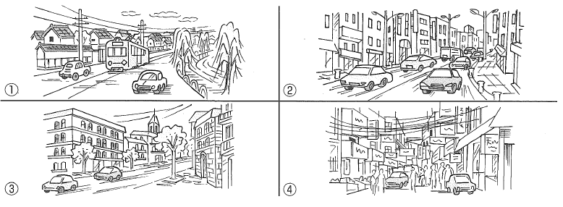

この絵を使って，何かこの絵の内容に関する対話文を考えます．ここでの対話文は初めに聞いた英文を参考にしても，まったく自分で新しく考えてもどちらでもかまいません．とにかく絵を見て思ったことを，うまく対話文にして表現してみる練習です．
対話文を作る際に参考になるような英語の表現例をTOOL BOXにいくつか与えられています．LESSON 11では路面電車a street car / a tramや，レンガ造りの家a brick house，５階建ての家a five-story houseといった，絵を見て表現したいと思う内容を英語で言い表すのに役立つヒントがあります．
この部分は，自由な発想でいろいろな文を考えます．ALTの先生が参加する授業であれば，ここをALTの先生に演じてもらうことも可能です．また，自分の書いた英語をほかの人に聞いてもらうといったことも可能です．

＜表現活動シートＢ＞
①ここではまず，ある程度まとまった量の英語を聞きます．リスニングの練習にも，この表現活動シート(B)は役立ちます．
（スクリプト抜粋）
Hi, I’m Catherine Emerson. Today I will report on nice places in Hakodate. Have you ever been to Hakodate, in Hokkaido? …

英文の内容は，ある外国の放送局のレポーターが函館についてレポートしています．この内容を聞いて，次のような質問に英語で答えます．
Question:
1. Where is the reporter?

②次に，今聞いた英語のレポートの内容や表現を参考にして，今度は自分の街について話してみます．もしALTの先生がいらっしゃれば，ALTとのQ&Aが可能です．
1. What is a famous or historical place in your town?
生徒は，身近な話題について英語で答えてみます．
ここまでくれば，今回の街に関する話題に用いられる単語や表現に随分慣れてきます．そこで最後に，今度は生徒がレポーターになって，３枚の写真を参考にして函館についてレポートします．写真は①朝市 ②路面電車 ③函館山からの夜景です．
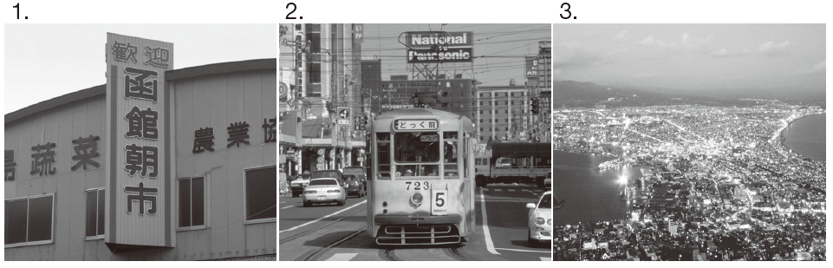

函館についてあまり知らない人は，自分で３枚の写真を用意して，どこか別の場所についてレポートすることもできます．まず原稿を書いて，次にそれを分かりやすく表現できるように練習します．ALTの先生や日本人の先生から，さらにさまざまな表現や単語を教えてもらったり，インターネットで海外の観光地を調べたりしてレポートを完成させます．

このようにこの活動シートは，英語を聞くことをベースにして，それを用いてさらにさまざまな表現活動が可能になるようにできています．

